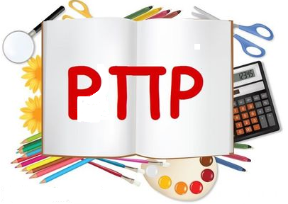
График проведения региональных проверочных работ (РПР)
на первое полугодие 2019-2020 Администрация МБОУ СОШ № 11
Предмет (РПР) | 1 класс | 2 класс |  | 3 класс |  | 4 класс |  | 6 класс |  |  | 9 класс |  | 10 класс
Русский язык  состав школьной комиссии | 10сентября-20октября  2019. Исследование готовности первоклассников к обучению | 17сентября 2019  комплексная контрольная работа по русскому языку, математике, окружающему миру |  | 19 сентября 2019  комплексная контрольная работа по русскому языку, математике, окружающему миру |  | 24 сентября 2019  Королева Л.Н, Кулешова Е. П.
Математика  состав школьной комиссии |  |  |  |  |  | 18 сентября 2019  Кулешова Е.П., Королева Л.Н.
Окружающий мир  состав школьной комиссии |  |  |  |  |  | 26 сентября 2019  Королева Л.Н, Кулешова Е. П.
Читательская грамотность  (30% образовательных организаций, реализующих программы основного общего образования (по выборке)  состав школьной комиссии |  |  |  |  |  |  |  | 25 октября 2019  Карабановская В.Н., Гамидова Э.Б. |  |  | 25 октября 2019  Федорова Ж.И., Гамидова Э.Б.
Математическая грамотность  (30% образовательных организаций, реализующих программы основного общего образования (по выборке)  состав школьной комиссии |  |  |  |  |  |  |  | 25 октября 2019  Остроумова Р.Ш., Проскурякова В.В. |  |  | 25 октября 2019  Остроумова Р.Ш., Проскурякова В.В.
Естественнонаучная грамотность  (30% образовательных организаций, реализующих программы основного общего образования (по выборке)  состав школьной комиссии |  |  |  |  |  |  |  | 25 октября 2019  Харитонова И.А.  Колобова С.А.  Савинова Е.Б. |  |  | 25 октября 2019  Харитонова И.А.  Колобова С.А.  Савинова Е.Б.
Иностранный язык  состав школьной комиссии |  |  |  |  |  |  |  |  |  |  |  |  | 18октября 2019  Каралаш И.М., Авильцева Е.П.
Физика  состав школьной комиссии |  |  |  |  |  |  |  |  |  |  |  |  | 23октября 2019
Химия  состав школьной комиссии |  |  |  |  |  |  |  |  |  |  |  |  | 12 ноября 2019  Савинова Е.Б.
Биология  состав школьной комиссии |  |  |  |  |  |  |  |  |  |  |  |  | 14 ноября 2019  Колобова С.А.
История  состав школьной комиссии |  |  |  |  |  |  |  |  |  |  |  |  | 19 ноября 2019  Чаленко Д.Н., Пешкова Л.И..
География  состав школьной комиссии |  |  |  |  |  |  |  |  |  |  |  |  | 21 ноября 2019  Харитонова И.А.
Уровень комиссий по проверке
 | школьный |  | школьный |  | школьный |  | школьный |  | школьный | школьный |  | школьный

